RIWAYAT HIDUP
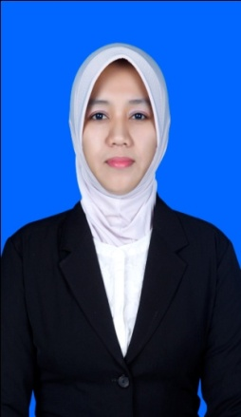
Humaeraa lahir di Soppeng, 08 September 1984. Anak dari Ayah Almarhum Drs. H. M. Amin AR dan Ibu Hj. Mufridan, S.Ag. Sebagai anak pertama dari sembilan bersaudara. Jenjang pendidikan yang ditempuh penulis yaitu: tahun 1996 penulis lulus dari SD Negeri 4 Kalenrunge Kab. Soppeng, tahun 1999 penulis lulus dari MTs YMPI Rappang Kab. Sidrap, kemudian penulis melanjutkan pendidikan di SMU Negeri 1 Watansoppeng dan lulus pada tahun 2002. Pada tahun 2007 penulis melanjutkan pendidikan di Universitas Negeri Makassar pada Program Studi Pendidikan Guru Pendidikan Anak Usia Dini (PGPAUD).

